5.5 坑洼跟踪和修复系统

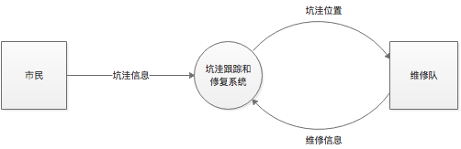

顶层图

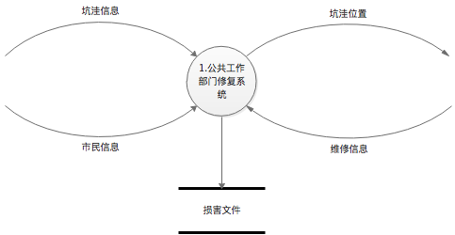

零层图

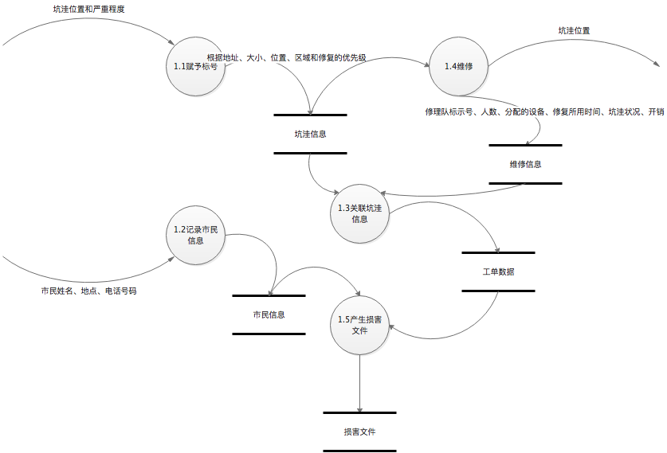

加工一子图

数据字典

|  |  |  |  |
| --- | --- | --- | --- |
| 名称 | 组成 | 来源 | 去向 |
| 坑洼信息 | 坑挖的位置和严重程度 | 市民 | 关联坑洼信息 |
| 维修信息 | 修理队标识号、人数、分配的设备、修复所用时间、坑洼状况、开销 | 维修队 | 关联坑洼信息 |
| 市民信息 | 市民的姓名、地点、电话号码 | 市民 | 产生损害文件 |
| 损害文件 | 市民信息、坑洼信息、损害的类型和损害的钱数 | 产生损害文件 | 数据库 |
|  |  |  |  |
|  |  |  |  |
|  |  |  |  |

5. JS书店管理系统

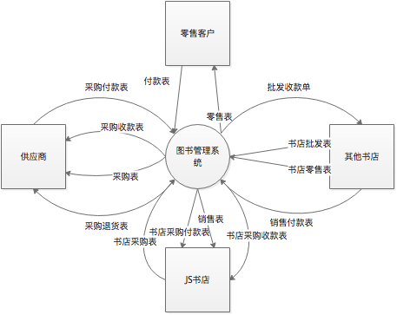

零层图

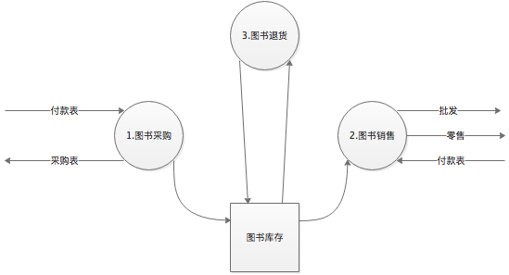

零层图

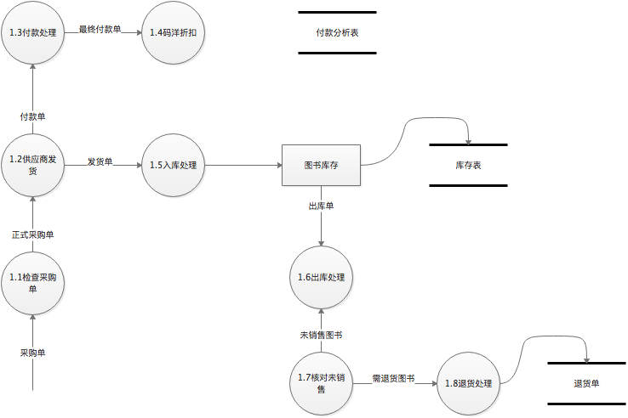

一层图1

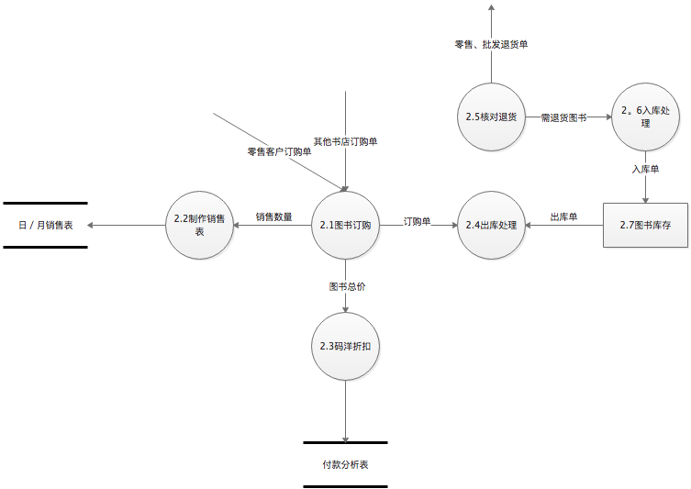

一层图2

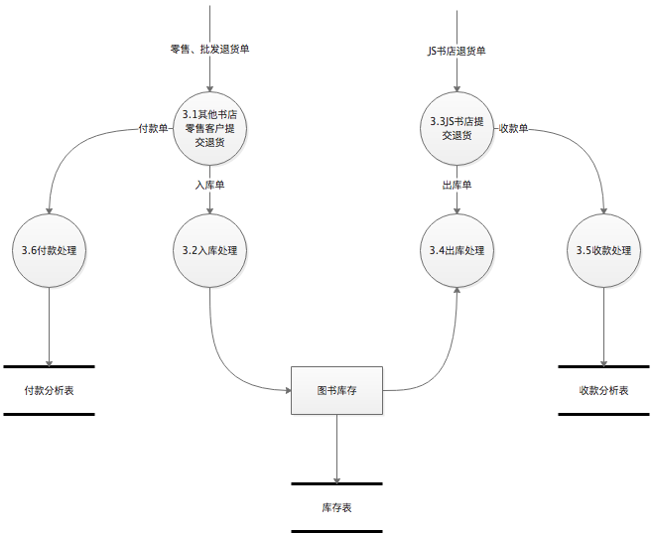

一层图3

|  |  |  |  |  |
| --- | --- | --- | --- | --- |
| **名称** | **组成** | **来源** | **去向** | **注解** |
| 采购单 | 名称，条码，数 ，购买时间 | JS书店 | 供应商 | JS书店需要购买的 图书 |
| JS书店退货单 | 名称，条码，数 ，购买时间，退 货时间 | JS书店 | 供应商 | 3个 内未销售的 全部或部分图书 |
| 其他书店订购单 | 名称，条码，数 ，购买时间 | 其他书店 | JS书店 |  |
| 零售客户订购单 | 名称，条码，数 ，  购买时间 | 零售客户 | JS书店 |  |
| 零售、批发退货单 | 名称，条码，数 ，够买时间，退 货时间 | 零售客户、其他书 店 | JS书店 | 3个 内可全部或 部分退货 |

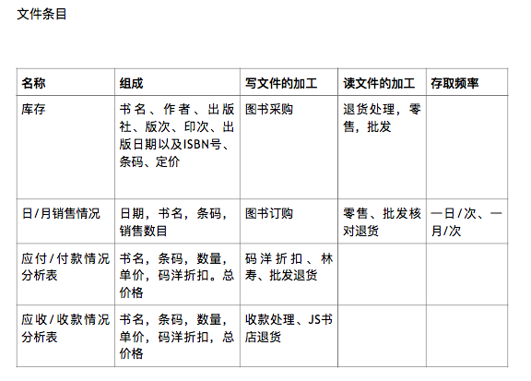

**5.6结构图**

**（1）图书管理系统结构图**

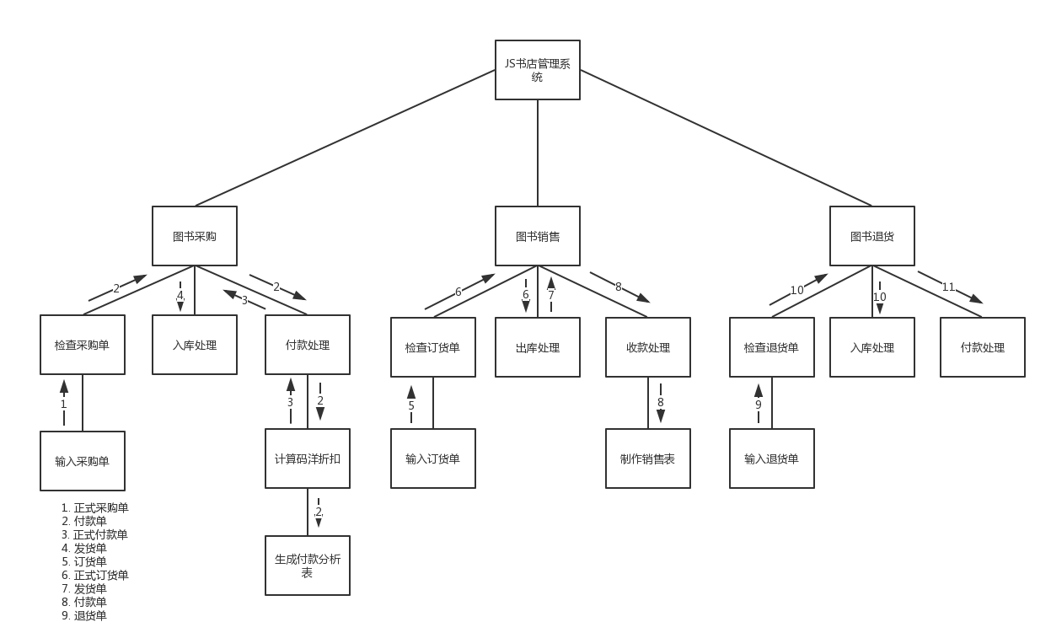

**（2）图书管理系统结构图的第一次改进**

